Домашнее задание на 18.05.2020 Попов В.Р. Устройство автомобиля.
Прочитайте текст в электронном учебнике ответе на вопросы, укажите названия деталей.
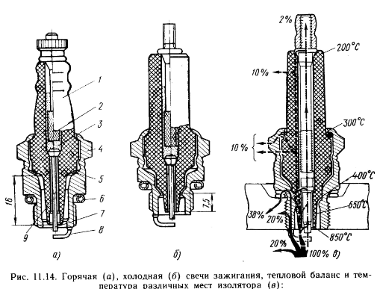
Свеча предназначена для - ?
1
2
3
4
5
6
7
8
Расшифруйте марку свечи. А 17 Д В

Ответьте на вопросы
- Что такое калильное число свечи.
- Какие свечи называют горячими.
- Искра проскакивает между (а)боковым электродом и корпусом, (б) боковым электродом и изолятором, (в)центральным электродом и боковым электродом

